|  |  |
| --- | --- |
|  | **Задания муниципального этапа олимпиады**  **младших школьников по английскому языку**  **(2024-2025 уч. год, 3-4 класс)** |

**АУДИРОВАНИЕ**  **(10 баллов)**

Что делать: Прослушай запись и выбери верный вариант ответа.

Как делать: Внимательно прочитай предложения. Послушай текст и выбери из трех предложенных ответов тот, который соответствует содержанию звучащего текста. Перенеси свои ответы в бланк ответов в виде буквы **A**, **B**, или **C** под соответствующими номерами.

**1.** She is … .

A) a teacher B) a student C) a worker

**2.** Her name is … .

A) Jane B) Sue C) Penny

**3.** She goes to school … .

A) in London B) in a little town C) near London

**4.** She lives … London.

A) in B) near C) far from

**5.** She lives with her parents and … .

A) a sister B) two brothers C) a brother

**6.** Her brother is … .

A) four B) forty C) fourteen

**7.** She has a … .

A) dog B) dog and a cat C) cat

**8.** She likes … .

A) playing football B) watching football on TV C) going to a football match

**9.** … she goes to a football match.

A) Sometimes B) Usually C) Once a week

**10.** She … .

A) likes sports very much B) doesn’t like sports C) hates sports

**ЧТЕНИЕ**  **(6 баллов)**

Что делать: Прочитай текст и утверждения после текста. Согласись или не согласись с этими утверждени­ями.

Как делать: Подчеркни слово “True”, если ты согласен с утверждением, и “False”, если ты не согласен. Перенеси свои ответы в бланк ответов под соответствующими номерами

*I’ve got two good friends, Jodie and Jill. They are both schoolgirls and study in the same class. But they’re very different. Jodie is very clever. She studies a lot. She’s good at Maths, but she’s not very good at sports, it is not her hobby. She’s shy and doesn’t talk much, but she’s very nice.*

*Jill is very funny. She’s good at sports, but she’s not good at Maths and English. Jill loves shopping. She’s got a lot of money and buys a lot of fashionable clothes. She’s very beautiful, and she’s friendly, too.*

1. Jodie is more intelligent than Jill. True False
2. Jill isn’t pretty. True False
3. Jodie likes to talk. True False
4. Jill always studies well. True False
5. Jodie doesn’t like sport very much. True False
6. Jill likes shopping and fashion. True False

**ФОНЕТИКА** **(6 баллов)**

Как делать: Найди порядковые числительные

Что делать: Прочитай числительные, записанные транскрипционными знаками, и выпиши в бланк ответов под номером **17** те из них, которые являются порядковыми, их шесть!

[wʌn], ['sevn], [fIf'ti:n], ['twentiθ], [fo:θ], ['fortI], ['fIftI], [I'levn], [twelfθ], ['sekənd], [θə:d], [fə:st], ['sIkstI]

**ГРАММАТИКА И ЛЕКСИКА** 

***Задание 1* (5 баллов)**

Что делать: Поставь буквы в правильном порядке, чтобы получилось слово, затем вставь каждое слово по смыслу в предложения.

Как делать: Запиши слова, которые ты вставишь в предложения, под соответствующими номерами в бланке ответов

***matsudi rodo catjek omor kesd***

1. My computer is on my ___.
2. Jamie doesn’t want to tidy his ___.
3. We watch athletics in the ___.
4. It’s cold! Don’t forget your ___.
5. I can’t open the ___. I haven’t got a key.

***Задание 2* (4 балла)**

Что делать: Составь вопросительные предложения со словом “WHAT” так, чтобы данные предложения служили на них ответами.

Как делать: Запиши получившиеся вопросы под соответствующими номерами в бланке ответов.

**23.** We can play football and volleyball.

**24.** There are a lot of sweets on the table.

**25.** My sister draws animals.

**26.** For breakfast I have got an egg and a toast.

***Задание 3* (5 баллов)**

Что делать: Разгадай английские ребусы.

Как делать: Запиши получившиеся слова под соответствующими номерами в бланке ответов.

1. 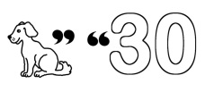**28) 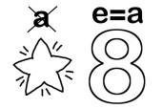 29) 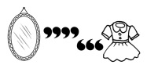 30) 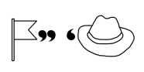 31)** 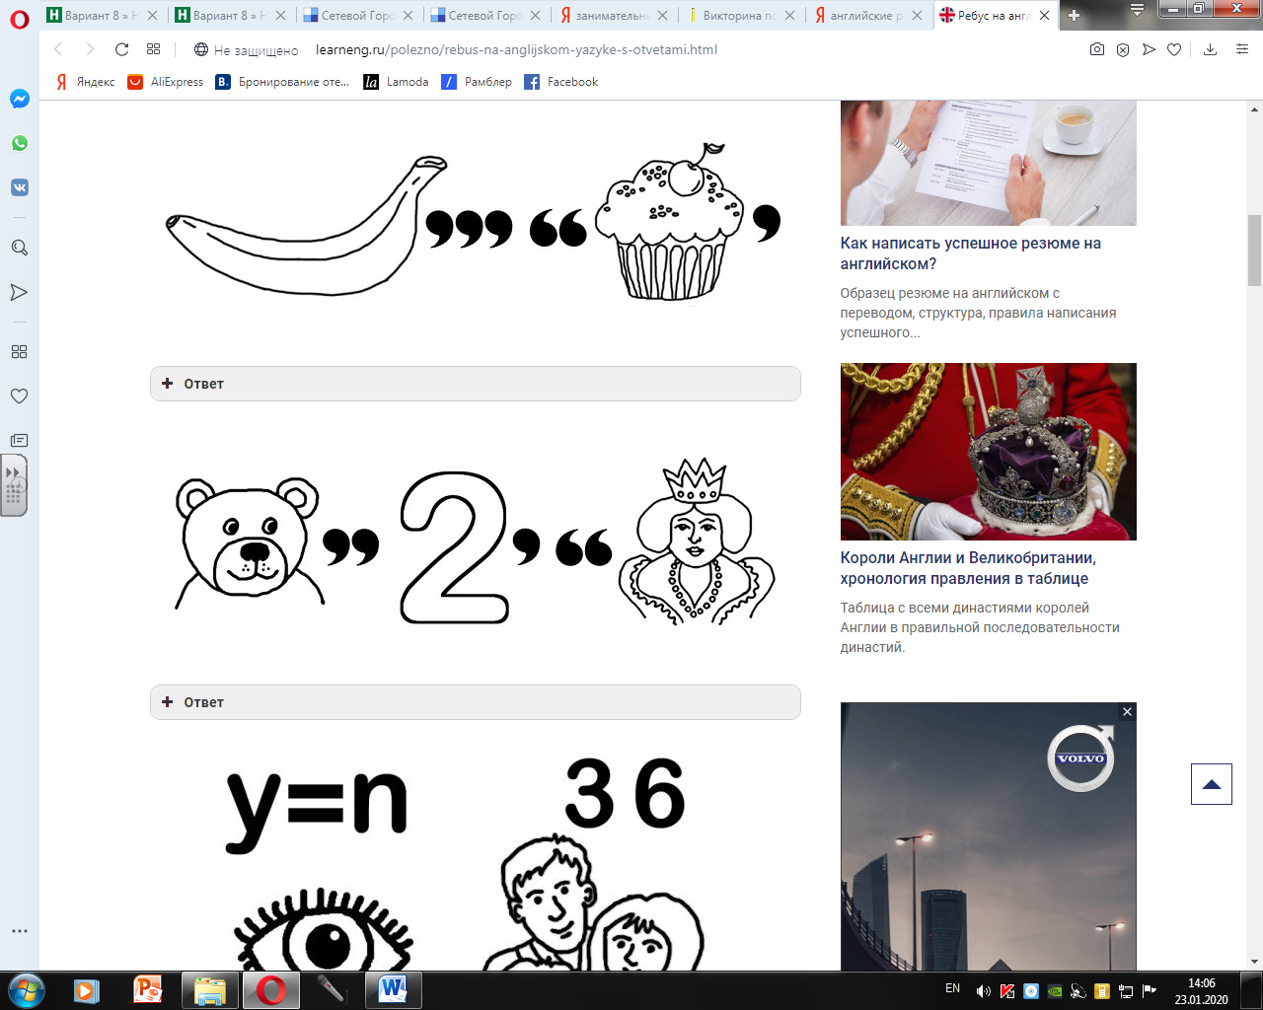

**СТРАНОВЕДЕНИЕ (9 баллов)**

Что делать: выбери верный ответ.

Как делать: Внимательно прочитай вопросы и варианты ответов***.*** Выбери единственный верный ответ на каждый вопрос и запиши его в виде буквы A, B, C или D в бланке ответов

под соответствующими номерами.

1. Which is **not** an English-speaking country?
2. New Zealand; b) Canada; c) Australia; d) Ireland
3. Which is **not** an English book character?
4. Tom Sawyer; b) Peter Pan; c) Harry Potter d) Humpty-Dumpty
5. Which city is the British capital?
6. New York; b) Washington; c) London; d) Liverpool
7. In which British country do men wear skirts?
8. England; b)Scotland; c)Wales; d) Northern Ireland;
9. When do English people celebrate Christmas?
10. 24th December; b) 25th December; c) 31st December; d) 1st January

**37.** The flag of Britain is …

a) red and white; b) blue and white; c) blue, red and white; d) red and blue  
 **38.** What is the short official name for Great Britain?

a) the UK; b) the USA; c) the EU d) the US

**39.** What is the most popular sport in Britain?

a) baseball; b) tennis; c) football; d) cricket

**40.** What is **not** a traditional Christmas dish?

a) turkey; b) pudding; c) porridge d) goose

**ПИСЬМО**  **(10 баллов)**

Что делать: Напиши рассказ по картинке. Вырази свое отношение к ней.

Как делать: Твой рассказ должен содержать 50-70 слов. Запиши его в бланк ответа на предложенных строчках. Используй план:

1) Откуда (из какой сказки) эта иллюстрация

2) Кто, что изображено на картинке

3) Что происходит на картинке, где происходит действие

4) Настроение изображенных на картинке героев

5) Нравится ли тебе данная картинка, почему

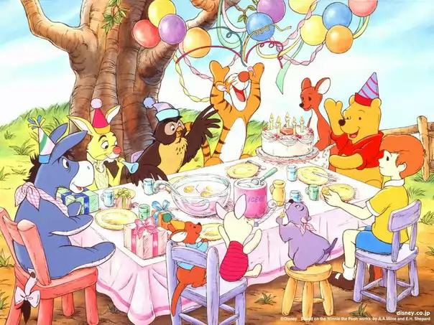

**ИТОГО: 55 баллов**